NÁVOD - Jak si úspěšně zrušit předmět z IS:

IS --> Student --> Registrace a zápis předmětů (vyberete správné období a studium) -->
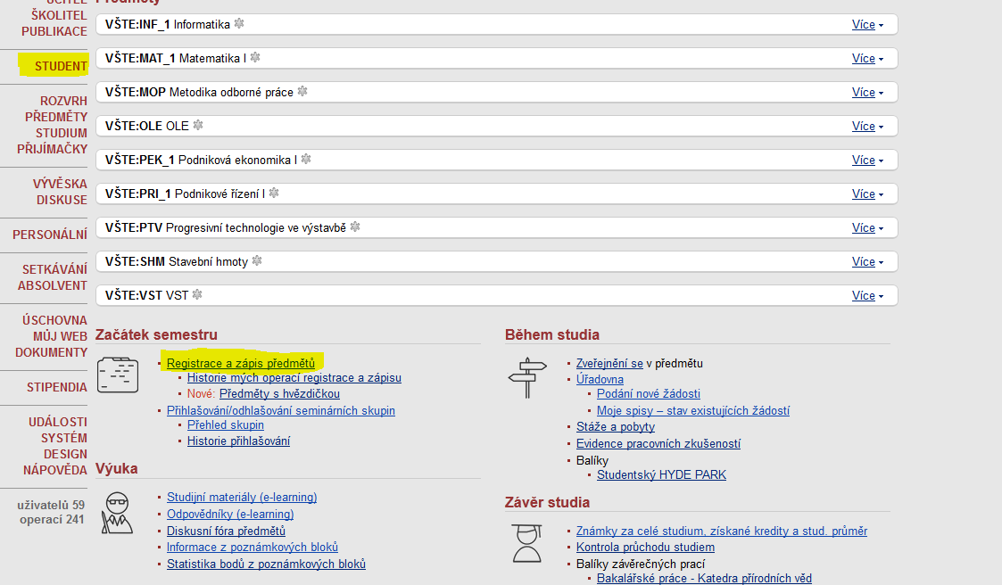
--> předmět, který chci zrušit, si vyberu (např. OLE) --> ZRUŠIT PŘEDMĚT
!!!! POZOR, RUŠENÍ JE DVOU KROKOVÉ, tedy dále IS ukáže přehled, co máte nyní zaregistrováno nebo zapsáno:

u předmětu, který chci zrušit zaškrtnu
a dole dáte tlačítko 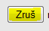

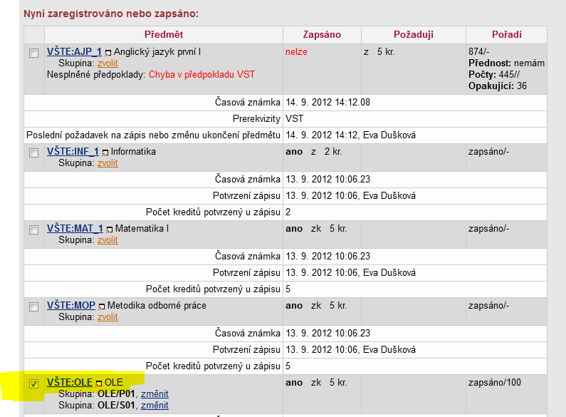

Předměty, které opakujete, a v daném semestru se vyučují, je nutné mít dle čl. 19 Studijního a zkušebního řádu VŠTE zapsané. Předměty se nedají zrušit!!!

